GUI und XML
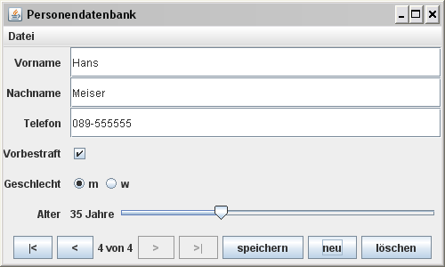

Klasse für Datensatz
public class Person {
// Membervariablen
private String vorname;
private int alter;

// Konstruktor
public Person() {
setVorname("NEU");
setAlter(20);
}

// getters / setters
public String getVorname() { return vorname;}
public void setVorname(String vorname) { this.vorname = vorname; }

public int getAlter() { return alter; }
public void setAlter(int alter) { this.alter = alter; }
}

Membervariablen Für Daten
private ArrayList<Person> personenliste = new ArrayList<Person>();
private int iAktuell; // -1 => kein Datensatz vorhanden

Neuer Datensatz
personenliste.add(new Person());

Datensatz löschen
personenliste.remove(iAktuell);

Datensatz anzeigen
Person person = personenliste.get(iAktuell);

String vorname = person.getVorname();
textFieldVorname.setText(vorname);

int alter = person.getAlter();
sliderAlter.setValue(alter);

Datensatz speichern
Person person = personenliste.get(iAktuell);

String vorname = textFieldVorname.getText();
person.setVorname(vorname);

int alter = sliderAlter.getValue();
person.setAlter(alter);

Tabelle in XML-Datei speichern
XMLEncoder datei = new XMLEncoder(new FileOutputStream("d:\\personenliste.xml"));
datei.writeObject(personenliste);
datei.close();

Tabelle von XML-Datei laden
XMLDecoder datei = new XMLDecoder(new FileInputStream("d:\\personenliste.xml"));
personenliste = (ArrayList<Person>) datei.readObject();
datei.close();

